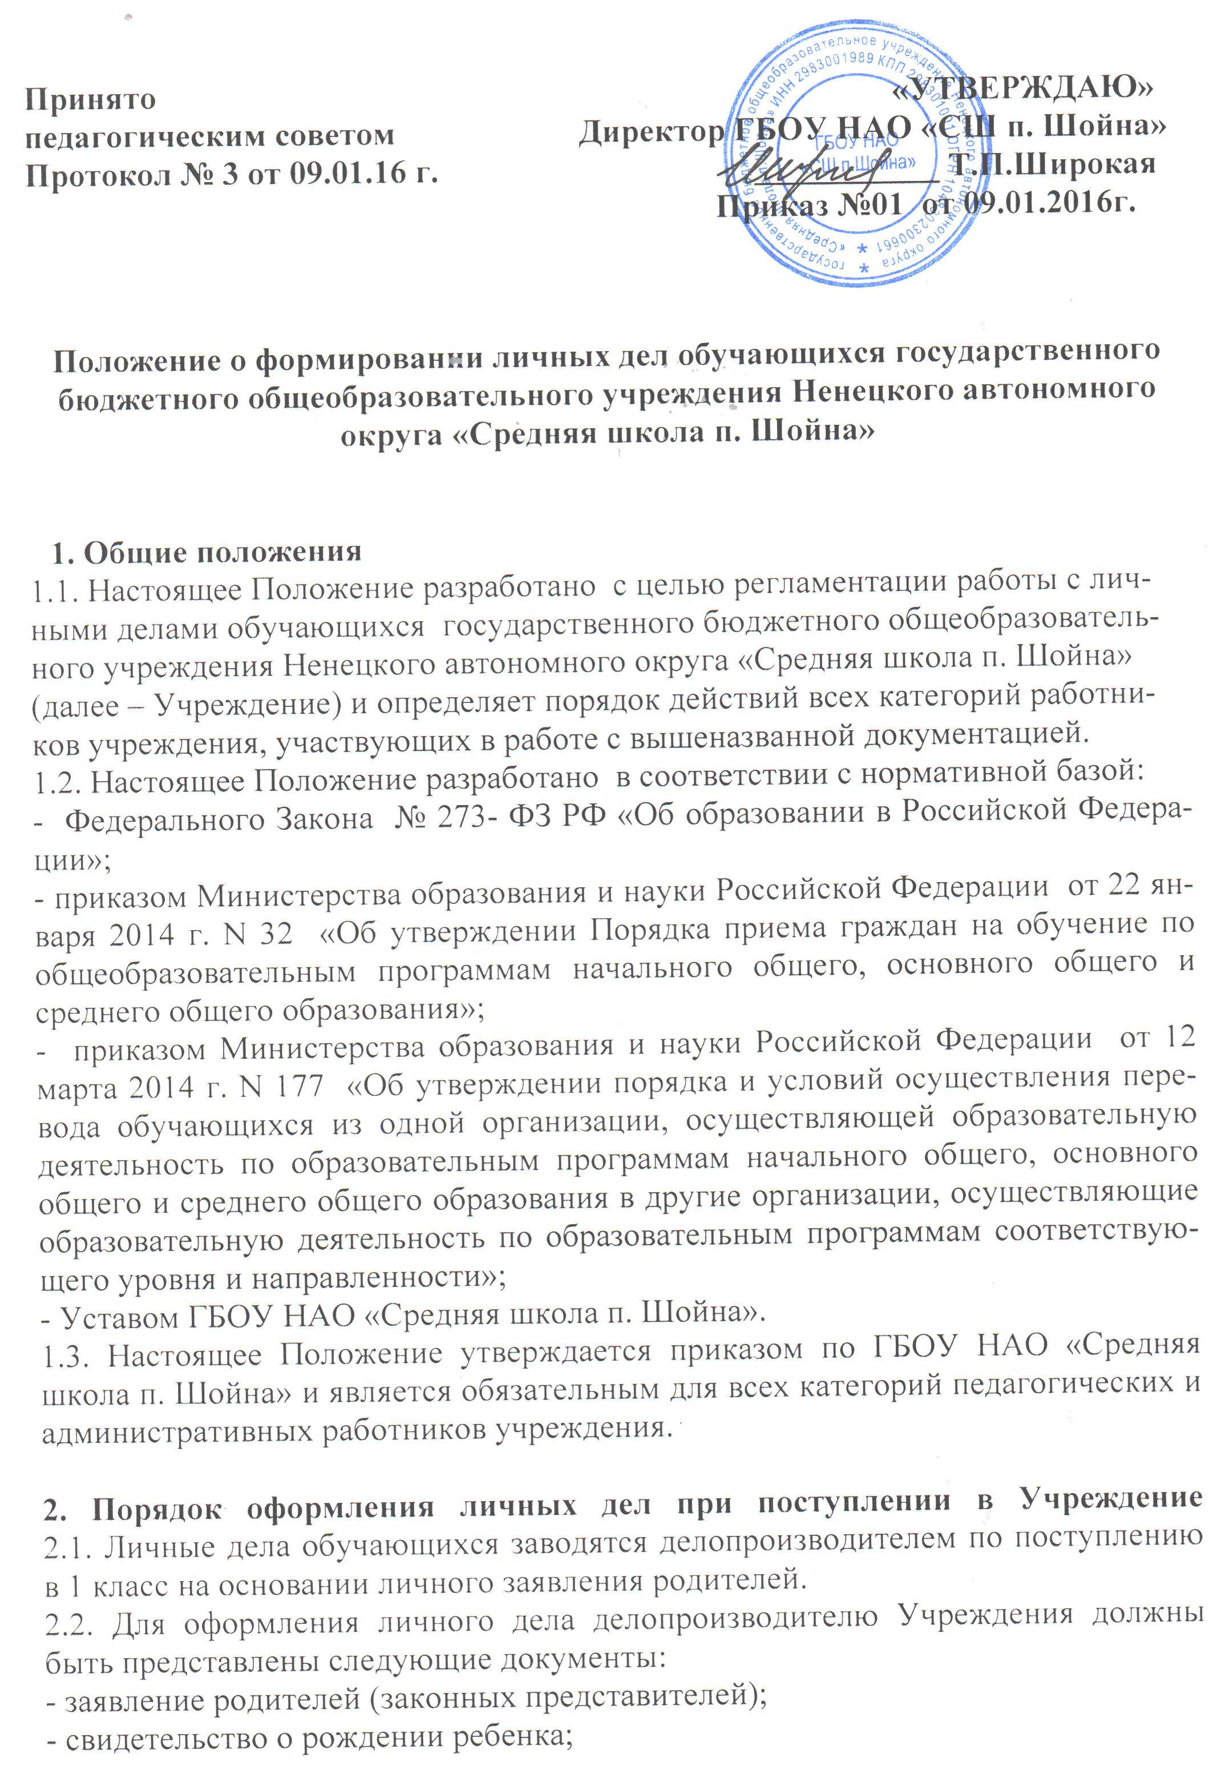
- свидетельство о регистрации ребенка по месту жительства или по месту пребывания на закрепленной территории или документ, содержащий сведения о регистрации ребенка по месту пребывания на закрепленной территории.
Дополнительно предъявляется свидетельство о рождении ребенка, не проживающего на закрепленной территории. Родители (законные представители) детей, являющихся иностранными гражданами или лицами без гражданства, дополнительно предъявляют документ, подтверждающий родство заявителя (или законность представления прав ребенка), и документ, подтверждающий право заявителя на пребывание в Российской Федерации.
Копии предъявленных при приеме документов хранятся во время обучения ребенка в личном деле обучающегося в ГБОУ НАО «Средняя школа п. Шойна».
2.3. Для поступления во 2 - 4 классы предоставляются документы, перечисленные в п.2.2. данного Положения, личное дело обучающегося и документы, содержащие информацию об успеваемости обучающегося в текущем учебном году, заверенные печатью исходной организации и подписью ее руководителя (уполномоченного им лица).
В личном деле хранятся документы:
- согласие родителей (законных представителей) на обучение детей с ОВЗ по адаптированной образовательной программе, рекомендации психолого-медико-педагогической комиссии на обучение по адаптированной образовательной программе (копия), – для детей с ограниченными возможностями здоровья;
- согласие родителей (законных представителей) на обработку их персональных данных и персональных данных ребенка.
При желании родители могут представить и другие документы.
2.4. Основанием для издания приказа «О зачислении» служит заявление родителей.
2.5. Личное дело ведется на всем протяжении учебы ученика.
2.6. Личное дело имеет номер, соответствующий номеру в алфавитной книге записи обучающихся (например, № К-5 означает, что учащийся записан в алфавитной книге на букву «К» под № 5).
2.7. Личные дела обучающихся хранятся в учительской у заместителя директора по УВР в строго отведенном месте. Личные дела одного класса находятся вместе в одной папке и должны быть разложены в алфавитном порядке.
2.8. Контроль за состоянием личных дел осуществляется директором учреждения, заместителем директора по учебно-воспитательной работе, делопроизводителем.
2.9. Проверка личных дел обучающихся осуществляется ежегодно по плану внутришкольного контроля. В необходимых случаях проверка осуществляется внепланово, оперативно. Цель и объект контроля – правильность оформления личных дел обучающихся.
2.10. За систематические грубые нарушения при работе с личными делами обучающихся директор вправе объявить замечание или выговор, снять стимулирующие выплаты.

3. Порядок работы классных руководителей с личными делами обучающихся
3.1. Классные руководители проверяют состояние личных дел ежегодно в сентябре и мае текущего года на наличие необходимых документов.
3.2. Личные дела обучающихся ведутся классными руководителями. Записи в личном деле необходимо вести четко, аккуратно. По окончании каждого года под графой «подпись классного руководителя» проставляется печать Учреждения.
3.3. В личное дело ученика заносятся: общие сведения об ученике (на основании копии свидетельства о рождении), итоговые отметки за каждый учебный год, заверенные подписью классного руководителя и печатьюУчреждения.
3.4. В папку личных дел классный руководитель вкладывает список класса с указанием фамилии, имени, номера личного дела, домашнего адреса, номера телефона. Список меняется ежегодно. Если ученик выбыл в течение учебного года, то делается отметка о выбытии, указывается номер приказа.
3.5. При исправлении оценки дается пояснение, ставится печать и подпись директора.
3.6. Общие сведения об обучающихся корректируются классным руководителем по мере изменения данных.

4. Порядок выдачи личных дел обучающихся при выбытии из Учреждения
4.1. Личное дело учащегося выдается на основании письменного заявления родителя.
4.2. Выдача личного дела родителям учащегося производится делопроизводителем учреждения при наличии приказа «О выбытии». При выдаче личного дела делопроизводитель вносит запись в алфавитной книге о выбытии, а родители или законные представители учащегося ставят свою подпись в графе «отметка о выдаче личного дела».
4.3. В случаях, когда выбытие оформляется в течение учебного периода, классный руководитель составляет выписку текущих отметок за данный период.

